**Лабораторная работа № 4**

**Триггеры**

Выполнил: Гаврилицэ Дорин, IS21Z

Научный руковолитель: Плохотнюк Евгений Филлипович

**Цель работы:**

1. Приобрести навыки построения логической структуры триггеров.

2. Приобрести навыки формирования таблиц истинности триггеров.

3. Изучить работу триггеров в статическом и динамическом режимах.

4.Проанализировать процесс работы триггеров по полученным временным диаграммам.

**Эксперимент № 1. Асинхронный RS-триггер**

**А. Статический режим**

1.1. Постройте схему, показанную на рис. 1.

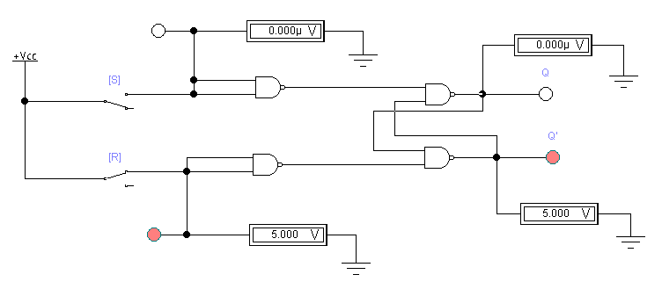

Рис. 1. Схема подключения асинхронного RS-триггера в статическом режиме работы.

1.2. Используйте переключатели [S] и [R], чтобы подать уровни напряжения 0 В и 5 В на входы S и R триггера в порядке, указанном в таблице 1. Введите результаты измерения в таблицу.

Таблица 1. Режимы «Подготовка» и «Выполнение» для асинхронного RS-триггера

|  |  |  |  |  |  |  |  |  |  |
| --- | --- | --- | --- | --- | --- | --- | --- | --- | --- |
| №п/п | Режим | Входы | | | | Выходы | | | |
| S | | R | | Q | | Q` | |
| US, V | Л.З. | UR, V | Л.З. | UQ, V | Л.З. | UQ, V | Л.З. |
| 1 | Подготовка | 0 | 0 | 0 | 0 | 0 | 0 | 5 | 1 |
| 2 | Выполнение | 0 | 0 | 0 | 0 | 0 | 0 | 5 | 1 |
| 3 | Подготовка | 0 | 0 | 0 | 0 | 0 | 0 | 5 | 1 |
| 4 | Выполнение | 0 | 0 | 5 | 1 | 0 | 0 | 5 | 1 |
| 5 | Подготовка | 0 | 0 | 0 | 0 | 0 | 0 | 5 | 1 |
| 6 | Выполнение | 5 | 1 | 0 | 0 | 5 | 1 | 0 | 0 |
| 7 | Подготовка | 0 | 0 | 0 | 0 | 5 | 1 | 0 | 0 |
| 8 | Выполнение | 5 | 1 | 5 | 1 | 5 | 1 | 5 | 1 |
| 9 | Подготовка | 0 | 0 | 5 | 1 | 0 | 0 | 5 | 1 |
| 10 | Выполнение | 0 | 0 | 0 | 0 | 0 | 0 | 5 | 1 |
| 11 | Подготовка | 0 | 0 | 5 | 1 | 0 | 0 | 5 | 1 |
| 12 | Выполнение | 0 | 0 | 5 | 1 | 0 | 0 | 5 | 1 |
| 13 | Подготовка | 0 | 0 | 5 | 1 | 0 | 0 | 5 | 1 |
| 14 | Выполнение | 5 | 1 | 0 | 0 | 5 | 1 | 0 | 0 |
| 15 | Подготовка | 0 | 0 | 5 | 1 | 0 | 0 | 5 | 1 |
| 16 | Выполнение | 5 | 1 | 5 | 1 | 5 | 1 | 5 | 1 |
| 17 | Подготовка | 5 | 1 | 0 | 0 | 5 | 1 | 0 | 0 |
| 18 | Выполнение | 0 | 0 | 0 | 0 | 5 | 1 | 0 | 0 |
| 19 | Подготовка | 5 | 1 | 0 | 0 | 5 | 1 | 0 | 0 |
| 20 | Выполнение | 0 | 0 | 5 | 1 | 0 | 0 | 5 | 1 |
| 21 | Подготовка | 5 | 1 | 0 | 0 | 5 | 1 | 0 | 0 |
| 22 | Выполнение | 5 | 1 | 0 | 0 | 5 | 1 | 0 | 0 |
| 23 | Подготовка | 5 | 1 | 0 | 0 | 5 | 1 | 0 | 0 |
| 24 | Выполнение | 5 | 1 | 5 | 1 | 5 | 1 | 5 | 1 |

1.3. Введите результаты измерений состояний асинхронного RS-триггера в Таблицу 2 (выбрать только логические значения из Таблицы 1 для режима Выполнение).

Таблица 2. Состояния асинхронного RS-триггера

|  |  |  |  |  |
| --- | --- | --- | --- | --- |
| Nr. | S | R | Q | Q’ |
| 1 | 0 | 0 | 0 | 1 |
| 2 | 0 | 1 | 0 | 1 |
| 3 | 1 | 0 | 1 | 0 |
| 4 | 1 | 1 | 1 | 1 |
| 5 | 0 | 0 | 0 | 1 |
| 6 | 0 | 1 | 0 | 1 |
| 7 | 1 | 0 | 1 | 0 |
| 8 | 1 | 1 | 1 | 1 |
| 9 | 0 | 0 | 1 | 0 |
| 10 | 0 | 1 | 0 | 1 |
| 11 | 1 | 0 | 1 | 0 |
| 12 | 1 | 1 | 1 | 1 |

**Б. Динамический режим**

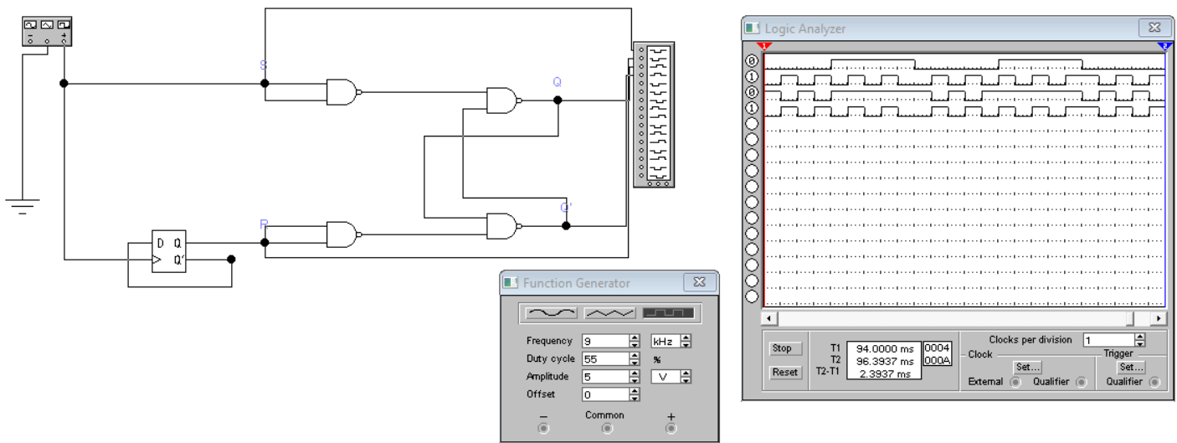

Рис. 2. Схема подключения асинхронного RS-триггера в динамическом режиме работы.

1.6. Введите значения частоты FREQUENCY, коэффициента заполнения DUTY CYCLE и напряжения AMPLITUDE на панели генератора FUNCTION GENERATOR в соответствии с выбранным вариантом (Таблица 2, лабораторная работа № 1 - только «Исходные параметры» или только «Измененные параметры»).

1.7. Подайте прямоугольные сигналы на входы построенной схемы. Получите временные диаграммы с помощью логического анализатора LOGIC Analyzer (вы можете изменить значение частоты без изменения других параметров).

1.8. Сравните временные диаграммы с результатами в таблице истинности (Таблица 2).

1.9. Сделайте выводы по полученным результатам.

**Эксперимент № 2. Синхронный RS-триггер**

**А. Статический режим**

2.1. Постройте схему, показанную на рис. 3.

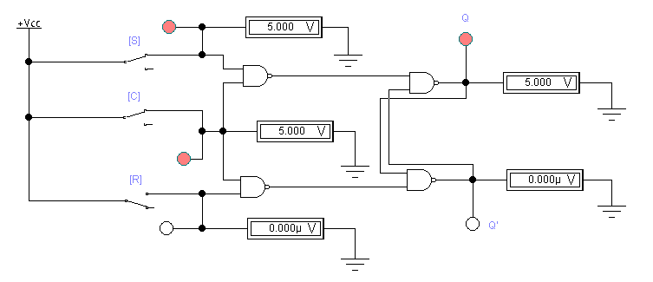

Рис. 3. Схема подключения синхронного RS-триггера в статическом режиме работы.

2.2. Используйте переключатели [C], [S] и [R], чтобы подать уровни напряжения 0 В и 5 В на входы C, S и R триггера в порядке, указанном в таблице 3. Введите результаты измерений в Таблицу 3.

Таблица 3. Состояния синхронного RS-триггера

|  |  |  |  |  |  |  |  |  |  |  |
| --- | --- | --- | --- | --- | --- | --- | --- | --- | --- | --- |
| № п/п | C | | S | | R | | Q | | Q` | |
| UC, V | Л.З. | US, V | Л.З. | UR, V | Л.З. | UQ, V | Л.З. | UQ`, V | Л.З. |
| 1 | 0 | 0 | 0 | 0 | 0 | 0 | 0 | 0 | 5 | 1 |
| 2 | 0 | 0 | 0 | 0 | 5 | 1 | 0 | 0 | 5 | 1 |
| 3 | 0 | 0 | 5 | 1 | 0 | 0 | 0 | 0 | 5 | 1 |
| 4 | 0 | 0 | 5 | 1 | 5 | 1 | 0 | 0 | 5 | 1 |
| 5 | 5 | 1 | 0 | 0 | 0 | 0 | 0 | 0 | 5 | 1 |
| 6 | 5 | 1 | 0 | 0 | 5 | 1 | 0 | 0 | 5 | 1 |
| 7 | 5 | 1 | 5 | 1 | 0 | 0 | 5 | 1 | 0 | 0 |
| 8 | 5 | 1 | 5 | 1 | 5 | 1 | 5 | 1 | 5 | 1 |

**Б. Динамический режим**

2.3. Постройте схему, показанную на рис. 4.

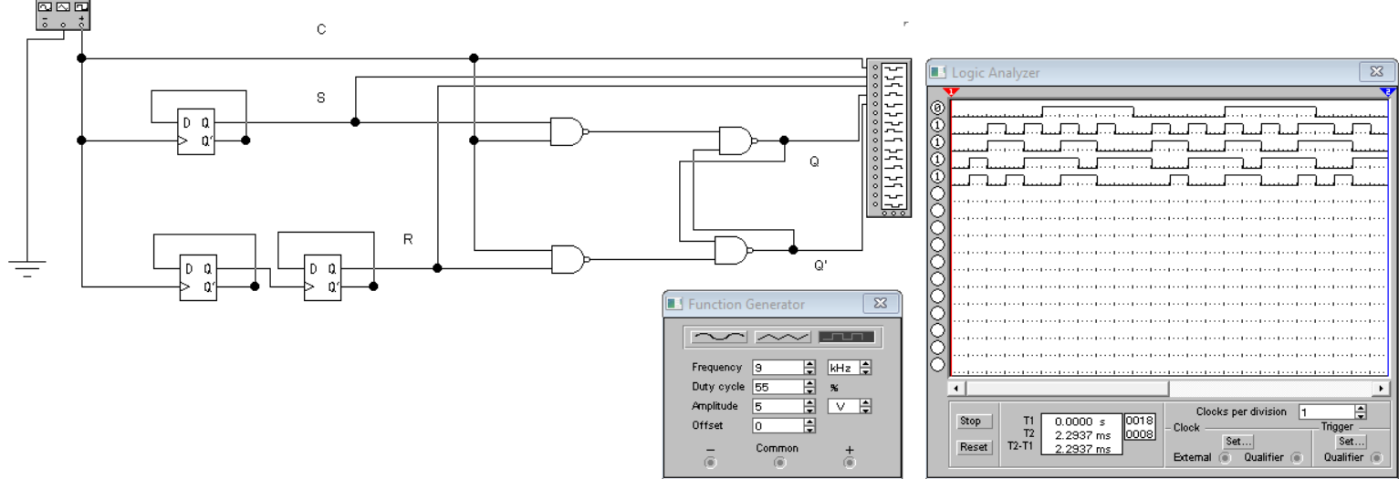

Рис. 4. Схема подключения синхронного RS-триггера в динамическом режиме работы.

2.4. Введите значения частоты FREQUENCY, коэффициента заполнения DUTY CYCLE и напряжения AMPLITUDE на панели генератора FUNCTION GENERATOR в соответствии с выбранным вариантом (Таблица 2, лабораторная работа № 1 - только «Исходные параметры» или только «Измененные параметры»).

2.5. Подайте прямоугольные сигналы на входы построенной схемы. Получите временные диаграммы с помощью логического анализатора LOGIC Analyzer (вы можете изменить значение частоты без изменения других параметров).

2.6. Сравните временные диаграммы с результатами в таблице истинности (Таблица 3).

2.7. Сделайте выводы по полученным результатам.

**Эксперимент № 3. Синхронный D-триггер**

**А. Статический режим**

3.1. Постройте схему, показанную на рис. 5.

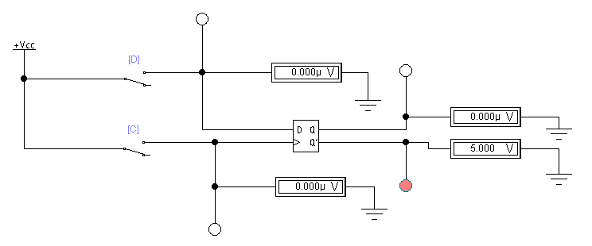

Рис. 5. Схема подключения синхронного D-триггера в статическом режиме работы.

3.2. Используйте переключатели [C] и [D], чтобы подать уровни напряжения 0 В и 5 В на входы C и D триггера в порядке, указанных в таблице 4. Введите результаты измерений в таблицу.

Таблица 4. Состояния синхронного D-триггера

|  |  |  |  |  |  |  |  |  |
| --- | --- | --- | --- | --- | --- | --- | --- | --- |
| Nr.  d/o | C | | D | | Q | | Q` | |
| UC, V | Л.З. | UD, V | Л.З. | UQ, V | Л.З. | UQ`, V | Л.З. |
| 1 | 0 | 0 | 0 | 0 | 0 | 0 | 5 | 1 |
| 2 | 0 | 0 | 5 | 1 | 0 | 0 | 5 | 1 |
| 3 | 5 | 1 | 0 | 0 | 0 | 0 | 5 | 1 |
| 4 | 5 | 1 | 5 | 1 | 5 | 1 | 0 | 0 |
| 5 | 0 | 0 | 0 | 0 | 5 | 1 | 0 | 0 |
| 6 | 0 | 0 | 5 | 1 | 5 | 1 | 0 | 0 |
| 7 | 5 | 1 | 0 | 0 | 0 | 0 | 5 | 1 |
| 8 | 5 | 1 | 5 | 1 | 5 | 1 | 0 | 0 |

**Б. Динамический режим**

3.3. Постройте схему, показанную на рис. 6.

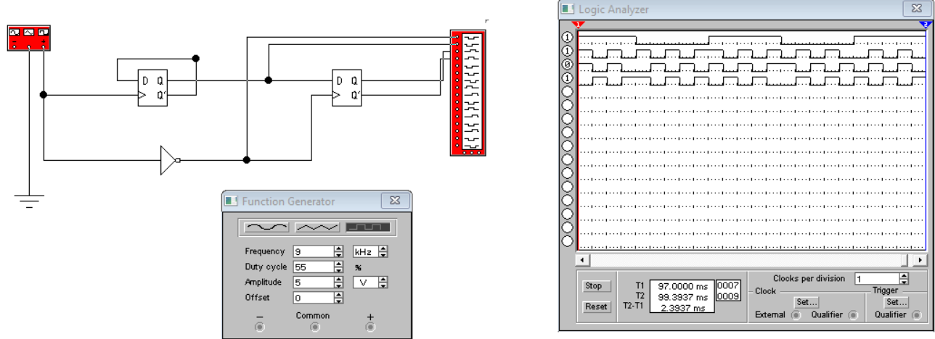

Рис. 6. Схема подключения синхронного D-триггера в динамическом режиме работы.

3.4. Введите значения частоты FREQUENCY, коэффициента заполнения DUTY CYCLE и напряжения AMPLITUDE на панели генератора FUNCTION GENERATOR в соответствии с выбранным вариантом (Таблица 2, лабораторная работа № 1 - только «Исходные параметры» или только «Измененные параметры»).

3.5. Подайте прямоугольные сигналы на входы построенной схемы. Получите временные диаграммы с помощью логического анализатора LOGIC Analyzer (вы можете изменить значение частоты без изменения других параметров).

3.6. Сравните временные диаграммы с результатами в таблице истинности (Таблица 4).

3.7. Сделайте выводы по полученным результатам.

**Эксперимент № 4. Делитель частоты**

**Динамический режим**

4.1. Постройте схему, показанную на рис. 7 для исследования делителя частоты, состоящего из D-триггеров.

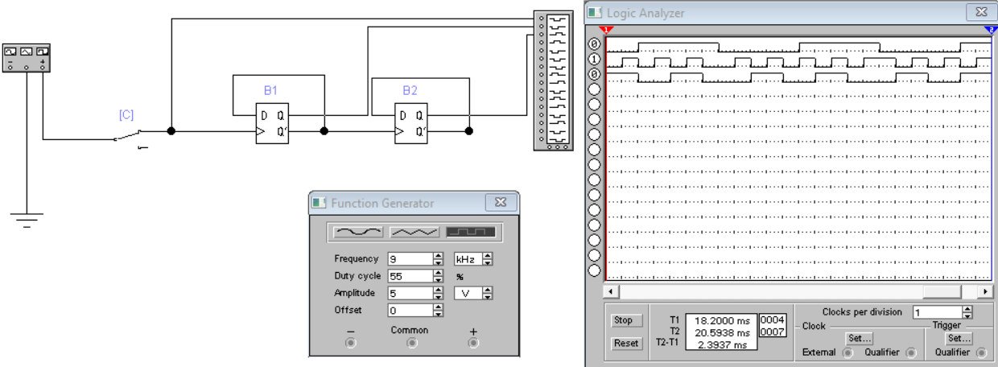

Рис. 7. Схема подключения делителя частоты в динамическом режиме работы.

4.2. Введите значения частоты FREQUENCY, коэффициента заполнения DUTY CYCLE и напряжения AMPLITUDE на панели генератора FUNCTION GENERATOR в соответствии с выбранным вариантом (Таблица 2, лабораторная работа № 1 - только «Исходные параметры» или только «Измененные параметры»).

4.3. Подайте прямоугольные сигналы на входы построенной схемы. Получите временные диаграммы с помощью логического анализатора LOGIC Analyzer (вы можете изменить значение частоты без изменения других параметров).

4.4. По полученным временным диаграммам вычислить частоту сигнала на выходах триггеров B1, B0 и соответствующие коэффициенты деления Kдел1 и Kдел0.

4.5. Сделайте выводы по полученным результатам.

**Эксперимент № 5. Синхронный JK-триггер**

**А. Статический режим**

5.1. Постройте схему, показанную на рис. 8.

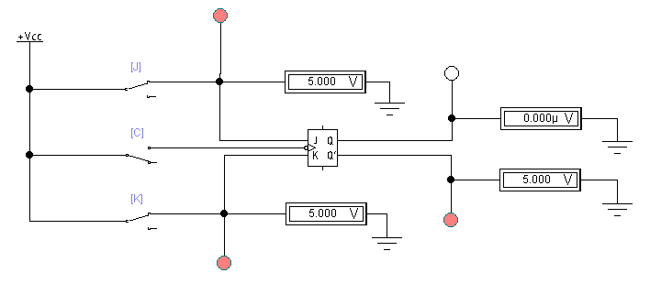

Рис. 8. Схема подключения синхронного JK-триггера в статическом режиме работы.

3.2. Используйте переключатели **[C], [J]** и **[K]**, чтобы подать уровни напряжения 0 В и 5 В на входы C, J и K триггера в порядке, указанных в таблице 5. Введите результаты измерений в таблицу.

Таблица 5. Состояния синхронного JK-триггера

|  |  |  |  |  |  |  |  |  |  |  |
| --- | --- | --- | --- | --- | --- | --- | --- | --- | --- | --- |
| № п/п | C | | J | | K | | Q | | Q` | |
| UC, V | Л.З. | US, V | Л.З. | UR, V | Л.З. | UQ, V | Л.З. | UQ`, V | Л.З. |
| 1 | 0 | 0 | 0 | 0 | 0 | 0 | 0 | 0 | 5 | 1 |
| 2 | 0 | 0 | 0 | 0 | 5 | 1 | 0 | 0 | 5 | 1 |
| 3 | 0 | 0 | 5 | 1 | 0 | 0 | 0 | 0 | 5 | 1 |
| 4 | 0 | 0 | 5 | 1 | 5 | 1 | 0 | 0 | 5 | 1 |
| 5 | 5 | 1 | 0 | 0 | 0 | 0 | 0 | 0 | 5 | 1 |
| 6 | 5 | 1 | 0 | 0 | 5 | 1 | 0 | 0 | 5 | 1 |
| 7 | 5 | 1 | 5 | 1 | 0 | 0 | 5 | 1 | 0 | 0 |
| 8 | 5 | 1 | 5 | 1 | 5 | 1 | 0 | 0 | 5 | 1 |

**Б. Динамический режим**

5.3. Постройте схему, показанную на рис. 9.

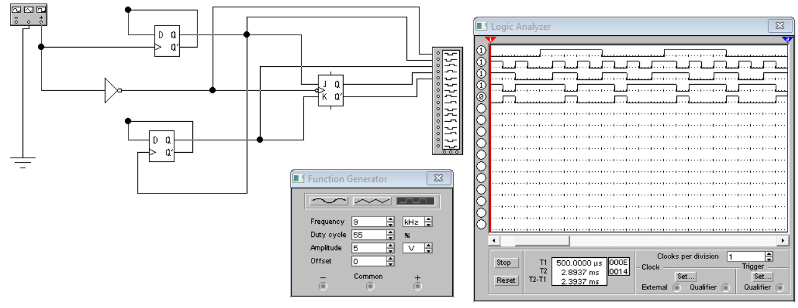

Рис. 8. Схема подключения синхронного JK-триггера в динамическом режиме работы.

5.4. Введите значения частоты FREQUENCY, коэффициента заполнения DUTY CYCLE и напряжения AMPLITUDE на панели генератора FUNCTION GENERATOR в соответствии с выбранным вариантом (Таблица 2, лабораторная работа № 1 - только «Исходные параметры» или только «Измененные параметры»).

5.5. Подайте прямоугольные сигналы на входы построенной схемы. Получите временные диаграммы с помощью логического анализатора LOGIC Analyzer (вы можете изменить значение частоты без изменения других параметров).

5.6. Сравните временные диаграммы с результатами в таблице истинности (Таблица 4).

5.7. Сделайте выводы по полученным результатам.

**Лабораторная работа завершается отчетом, который будет содержать:**

1. Номер и название лабораторной работы.

2. Фамилия, имя студента, код академической группы,

3. Порядковый номер и названия экспериментов.

4. При описании результатов экспериментов необходимо представить построенные электрические схемы, таблицы истинности и временные диаграммы, полученные в результате измерений.

5. Выводы по полученным результатам.

**Контрольные вопросы**

При представлении отчета вы должны уметь отвечать на следующие контрольные вопросы:

1. Приведите определение триггера.

2. Приведите классификацию триггеров, используемых в лабораторной работе.

3. Каковы функции триггеров?

4. Назовите состояния, в которых могут находиться асинхронные RS, синхронные RS и D-триггеры.

5. Почему была разработана схема триггера D?

6. Каковы недостатки одноступенчатых триггеров?

7. В чем преимущества двухступенчатых триггеров?

8. Почему триггер JK еще называют универсальным триггером?

9. Что произойдет с состояниями Q и Q` триггера JK, если к входам будет подано JK = 11?

10. Какие устройства можно собрать из триггеров?

**Библиография**

1. KAF-Internet. Последовательностные системы - триггеры // Справочное руководство по Electronics Workbench, 2001// <http://workbench.host>.net.kg/ show.php?chapter=3.3.1.
2. Valachi, A. şi al. Analiza, sinteza şi testarea dispozitivelor numerice. Buc.: Ed. Nord – Est, 1993, p. 168-213.